XVI Всероссийский конкурс юношеских исследовательских
и проектных работ по историко-церковному краеведению

ИССЛЕДОВАТЕЛЬСКАЯ РАБОТА

Направление: ИСТОРИКО-КРАЕВЕДЧЕСКОЕ

Тема: Воссоздание исторической роли семьи Бардыгиных в становлении города Егорьевска (Московской области) во второй половине XIX века

Автор работы:

Калинин Никита, 11 класс А
Муниципального общеобразовательного учреждения
средняя общеобразовательная школа №3 с углубленным изучением отдельных предметов, 17 лет

Научный руководитель:

Игумения Свято-Троицкого Мариинского женского монастыря Илария (Иляхинская)

Егорьевск, 2023 г.
ОГЛАВЛЕНИЕ

Стр.
Введение 3
Актуальность 3
Цель работы 3
Задачи проекта 3
Методы и подходы 4

Основная часть. 5
1. «Отец города» – Никифор Михайлович Бардыгин 5
1.1. Из истории семьи Н.М. Бардыгина 5
1.2. Крупный русский купец-фабрикант 6
1.3. Егорьевский городской голова 7
1.4. Общественный деятель и меценат 10
1.5. Прощание егорьевцев с легендарным «отцом города» 13
1.6. Михаил Никифорович Бардыгин – приемник дел своего отца 17

2. Свято-Троицкий Мариинский женский монастырь 18

2.1. Строительство Никитской церкви на новом городском кладбище 19
2.2. История монастыря 21
2.3. День памяти устроителя и благоукрасителя обители 25

3. От Егорьевского механико-электрического училища
до Егорьевского технологического института
имени Н.М. Бардыгина 27

3.1. История создания Механико-электро-технического училища
(1906-1909 гг.) 27
3.2. От открытия училища и до наших дней 30

4. Памятные места города, связанные с именем Н.М. Бардыгина 34

4.1. Мемориальная доска к 180-летию со дня рождения
Н.М. Бардыгина 34
4.2. Памятник Н. М. Бардыгину 36

Заключение 38
Список литературы 41

Введение
Актуальность. 2023 год – это год 245-летия нашего родного города Егорьевска, расположенного на юго-востоке Московской области в 100 километрах от столицы нашей Родины – города Москвы. Годом ранее, в 2022 году, исполнилось 560 лет предтечи города Егорьевска – селу Высокое. Многовековая история Егорьевска как исторического и административно-культурного центра края охватывает этапы его развития от небольшого ярморочного центра в узле восточных дорог Подмосковья до одного из крупных и красивых городов, крупнейших и известнейших центров текстильной промышленности к началу ХХ cтолетия.
Егорьевцы отдают достойную дань уважения таланту, трудолюбию, духовно-нравственным качествам и предпринимательским усилиям выдающихся земляков, выходцев из крестьянской семьи, в первую очередь таких, как Бардыгины, принёсших промышленную славу нашему краю и жизнь которых нераздельно связана с историей и культурой родного города в ХIХ веке.
Цель данной исследовательской работы: Содействие воссозданию исторических событий, связанных с жизнью и деятельностью семьи Бардыгиных в городе Егорьевске (Московской области).
Основными задачами работы являются:
- Собрать и хронологически изложить информацию о жизни и деятельности подвижника благочестия, выдающегося общественного деятеля и мецената, крупного российского фабриканта, купца первой гильдии, легендарного городского головы города Егорьевска Никифора Михайловича Бардыгина (1835-1901).
- Воссоздать роль Никифора Михайловича Бардыгина, его супруги Марии Владимировны Бардыгиной и их сына Михаила Никифоровича Бардыгина в строительстве и устройстве Свято-Троицкого Мариинского женского монастыря, расположенного на северной стороне города (г. Егорьевск, Владимирская улица, 2А).
- Проанализировать опубликованные источники и собрать информацию о старейшем учебном заведении, которое носило название Егорьевское механико-электрическое училище, а ныне является Егорьевским технологическим институтом имени Н.М. Бардыгина (филиалом) Федерального государственного бюджетного образовательного учреждения высшего профессионального образования Московского государственного технологического института «СТАНКИН».
- Провести обобщение информации о памятных местах города Егорьевска, связанных с именем Никифора Михайловича Бардыгина.

Методы исследования и подходы:
- Анализ литературных источников и обобщение информации, связанной с разными сферами деятельности выдающейся личности Н.М. Бардыгина и его семьи.
- Описание в хронологическом порядке событий жизни и деятельности Н.М. Бардыгина.
- Изучение и фотосъёмка памятников архитектуры в городе Егорьевске, связанных с именем Н.М. Бардыгина (Свято-Троицкий Мариинский женский монастырь, здание Егорьевского технологического института имени Н.М. Бардыгина, памятник Н.М. Бардыгину на площади перед Александро-Невским собором, мемориальная доска на доме №11/89 на улице Парижской коммуны с барельефом Н.М. Бардыгина).

Основная часть

«Отец города» - Никифор Михайлович Бардыгин
Никифор Михайлович Бардыгин (рис.1) выходец из крестьянства.

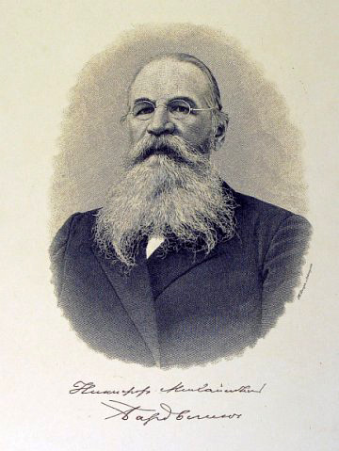

Рис. 1. Бардыгин (Никитин), Никифор Михайлович (17 апреля 1835 – 26 ноября 1901) –крупный русский фабрикант, купец первой гильдии, общественный деятель и меценат, Егорьевский городской голова (1872–1901) [1]

  - Из истории семьи Н.М. Бардыгина
В первой четверти XIX века, жил в деревне Корниловской крестьянин Федор Никитин, по прозвищу Бардыгин. У него было трое сыновей: Филипп, Савелий и Михаил. Когда в окрестностях Егорьевска появилось кустарное ткачество, двое старших сыновей Федора Никитина, долгое время прозывавшихся «Корниловскими», а потом по деду принявшие фамилию Никитиных, также завели в Егорьевске ткацкое производство, которое шло довольно долго, хотя и не особенно успешно. Младший же брат их, Михаил Федорович, ушел в зятья к Александру Борисовичу Кулакову, небогатому егорьевскому торговцу, женившись на его единственной дочери Гликерии Александровне. У Кулаковых была мелкая бакалейная торговля и хлебная пекарня, которую вела жена Александра Борисовича, Авдотья Ивановна. Михаил Федорович оказался деятельным помощником своему тестю.
С молодых лет Михаил Федорович по примеру своих братьев Филиппа и Савелия торговал зерном и мукой, привозя их на волах и лошадях из Рязани, Зарайска и более удалённых степных мест. Сбывал привозимую продукцию в Ильинском Погосте, Вохне, Богородске и в своем Егорьевске. Среди собратьев-купцов он слыл человеком честным, порядочным, деловым. В 1850 г. его избирают бургомистром города, а в 1854 г. он становится купцом 3-й гильдии [4].
Михаил Федорович, оставаясь в деревне после братьев, носил там отцовское прозвище Бардыгин. Оно удержалось за ним и в Егорьевске. Поэтому, когда в 1854 года, приписываясь к купеческому сословию, это прозвище по его просьбе обратили ему в законную фамилию [1].
В 1835 году, 17 апреля, у Михаила Федоровича родился первый сын, Никифор Михайлович. За ним следовали дочери Анастасия (1838 г.), Мария (1842 г.), Акулина (1845 г.), Ольга (1847 г.) и сын Пётр (1852 г.). Брат Никифора Михайловича Пётр, умер в одиннадцать лет, убившись в играх. А его сёстры, кроме Марии, вышедшей замуж за фабриканта Ивана Потаповича Любомилова, в цветущих годах ушли в Коломенский Брусенский монастырь.
  - Крупный русский купец-фабрикант
Никифор Михайлович Бардыгин, торговавший вместе с отцом зерном, мукой, хлебными изделиями, пришел к выводу, что самое выгодное дело –производство нанки и разных тканей, чем занимались другие купцы города. В 1855 г. он завел нанку (производство по выработке ткани нанки), а в 1857 г. –красильню. Дела его не всегда шли успешно, но он был настойчив, искал надежных помощников и новые рынки сбыта продукции. Всех специалистов он набирал только из русских, честных, близко знакомых людей и сам основательно изучал производство. Скопив капитал в 300 тыс. руб., он начал строительство новых фабрик, оснащенных зарубежными станками. В конце 1880-х гг. у него было уже пять фабрик – две ткацкие, две красильные и одна отделочная. Производимый товар сбывался по всей России – на Украину, в Среднюю Азию, Сибирь, на Дальний Восток. Сумма годового производства к этому времени достигала 700-800 тыс. руб.
  - Егорьевский городской голова
Настоящим «отцом города», оставившим о себе глубокую память, стал во второй половине XIX в. купец-фабрикант 1-й гильдии, потомственный почетный гражданин Никифор Михайлович Бардыгин. Он был не самым богатым фабрикантом в Егорьевске (с 1840-ых годов братья Хлудовы ещё более успешно вели фабричное ткацкое дело), но с первых дней его избрания городским головою в 1872 г. целиком посвятил себя городу, его развитию и благоустройству. «Служите родному вашему городу, а с тем вместе и великому нашему Отечеству», – призывал Н. М. Бардыгин. C этих пор начинается третья, новейшая часть истории города Егорьевска.
Он считал, что город должен быть удобен для жизни людей, и строил его, исходя из реальных средств, из подручных материалов; сдавал в аренду городские земельные угодья, собирал доход с торговых заведений, с процентной ссуды городского банка, а также брал деньги с многочисленных купцов и мещан, вкладывая и свои собственные средства [4].
Прилегающие к городу выгонные земли, лесные дачи и пр. расхищал каждый, кто хотел, и город не получал с них почти никакого дохода; не имелось даже точных планов этих владений. Никифор Михайлович обратил внимание прежде всего на земельные имущества, как могущие создать крупный источник дохода. Когда он выступил на защиту городского достояния, ему сразу пришлось повести борьбу с разными учреждениями и лицами [1].
Закрепив, таким образом, за городом его земельные имущества и упорядочив их доходность, Никифор Михайлович с первых же лет своего управления городом значительно поднял и другие его доходы. При вступлении в должность головы, эти доходы едва достигали 10 000 рублей. В 1876 г., то есть в конце первого же четырёхлетия, они возросли почти в десять раз, дойдя до 96 937 рублей. Теперь в руках Никифора Михайловича были уже некоторые средства, чтобы оправдать расходы на дела самые важные, от которых зависит всё благоустройство города.
Когда городское общество избирало купца 2-й гильдии Никифора Михайловича Бардыгина городским головою, оно верило, что он употребит все свои знания, опыт и энергию на возрождение города после сильного пожара 1868 г., когда в огне было уничтожено две трети Егорьевска – сгорело 202 жилых дома, 34 торговые лавки, 4 фабрики, городская дума, банк, училище, больница, много складов и других городских строений. У самого Бардыгина сгорели дом, торговая лавка, хозяйственные постройки. Потребовалось заново спланировать город и начать его возведение с учетом новых потребностей. Бардыгин неоднократно ездил в Москву и Санкт-Петербург, знакомился с городским хозяйством. В 1860-1890-е гг. в Егорьевске появились многочисленные промышленные заведения, торговые точки, жилые дома. В 1860 г. в городе числилось 4779 жителей обоего пола, из них купцов – 1812, мещан – 2192. Домов в городе было 386, из которых каменных только 6. Лавок купеческих и мещанских – 73. Фабрик и заводов – 31, их производство составляло 4 млн. руб. На них работало 3866 человек. К 1889 г. в Егорьевске проживало 6690 человек, было 436 домов, из них каменных 125. Все главные улицы были вымощены камнем. Фабрик и заводов было 25, они производили продукцию на сумму 5845 тыс. руб. в год. На фабриках работало 4923 человека. Церквей в городе было шесть, в том числе три каменные. Появились четыре учебные заведения, в том числе мужская и женская прогимназии, две больницы.
В 1894 г. в городе насчитывалось уже 13 521 человек. Фабрик и заводов было 36, годовое производство их составляло 11 млн руб.; на них работало 7165 человек.
Состояние городской промышленности характеризуется в этот период следующими показателями. В 1896 г. действовала одна бумагопрядильная фабрика с производством на сумму 2701 тыс. руб. На ней в тот год работало 141 тыс. веретен и производилось 210 тыс. пудов пряжи, да кроме того, на ткацкой фабрике стояло 1020 механических станков, которые производили 11 600 тыс. аршин различной ткани на сумму 1400 тыс. руб.; 12 бумаготкацких фабрик, вырабатывавших продукцию на 889 тыс. руб.; 11 бумагокрасилен – на 774 тыс. руб.; 4 голандрии – на 31 тыс. руб. Пивоваренный завод давал 1300 руб., три салотопенных заведения – 14 850 руб. Всего производилось продукции на 4411 тыс. руб. За 1894 г. было выдано 1006 свидетельств на право торговли. Появились библиотека, клуб, общественный сад, пожарная команда, водопровод, телеграф. Заново были выстроены здание городской управы, казначейство, банк, две типографии, три фотоателье, книжные лавки.
На улицах появилось газовое освещение. Улучшилось пассажирское движение по железнодорожной ветке: теперь горожане могли ездить на поезде до Рязани и Москвы. На Рязань поезд отходил три раза в сутки, в пути находился 12 часов. Заново были отремонтированы Георгиевская церковь и Успенский собор. После неоднократных покушений террористов-«народовольцев» на царя Александра II купцы города по инициативе Бардыгина соорудили часовню во имя св. Александра Невского, с 1874 г. возводилась Александро-Невская церковь. В 1884 г. близ Никитской церкви на средства Никифора Михайловича построена Троицкая кладбищенская церковь, затем там возникла женская община, а в 1899 г. ее обратили в Свято-Троцкий Мариинский женский монастырь, куда принято было 86 монахинь-сестер, в том числе были переведены из Коломенского Брусенского монастыря сестры Никифора Михайловича. В Троицкой обители была похоронена в 1897 г. жена Бардыгина Мария Владимировна.
По мысли Бардыгина, в городе должно быть место и дело дворянам и купцам, чиновникам и мещанам, белому духовенству и монашеству, учителям и художникам, библиотекам и клубам, рабочим и крестьянам, полицейским и солдатам, «убогим и сирым». В нем не должно было быть места пьяницам ворам, жуликам и нищим. Эти идеалы Бардыгин настойчиво осуществлял во время своей службы в городской думе [4]. Никифор Михайлович был городским головой бессменно 29 лет!
  - Общественный деятель и меценат
Никифор Михайлович Бардыгин отдавал Егорьевску не только свою огромную работоспособность, душевные силы, но и свои материальные средства. Он превратил небольшой провинциальный Егорьевск в один из самых благоустроенных городов центральной России [2].
Как и во всей России, жизнь в городе Егорьевске в 1870-1890-е гг. тоже стала заметно меняться. Резче обозначились сословные группы купцов, мещан, дворян, чиновников, духовенства, офицерства. Наблюдалась тяга к образованию, культуре, к красоте, роскоши. Возникали либерально-демократические настроения. Ушло в прошлое патриархальное купечество. В 1880-е гг. купцы отдавали своих детей учиться в столичные города. Новое поколение занимало места в банках, казначействе, в городских управах.
На досуге каждое сословие группировалось по интересам: купцы собирались в просторных домах и конторах, дворяне - на частных квартирах, в салонах; чиновничество, офицеры создавали клубы; мещане, рабочий люд свободное время коротали, играя в карты в чайных, трактирах, на загородных площадках устраивали петушиные бои. По большим праздникам ходили на гулянья, где бились в кулачных боях, «стенка на стенку». Их жены любили ходить в церковь – себя показать, людей посмотреть, надевая самые лучшие наряды.
В доме егорьевского предводителя дворянства Константина Михайловича Афанасьева по Набережной ул. собиралась дворянская знать - Пушешниковы, Савелов, Чистосердов, Гололобов, 3миев, де Медемы. Их занимали вопросы дальнейшей судьбы России, падение престижа дворянства, проблемы образования. В доме священника Василия Захаровича Яблонева собирались священнослужители города - А. Светлов, Н. Зверев, П. Чистяков, С. Твердин. Их тревожила растущая напористость старообрядцев, затеявших строительство своей собственной церкви (молельни), состояние приходов, охлаждение к вере молодежи. Вспоминали своих прежних священников-наставников - протоиерея Александра Васильевича Соллертинского, много сделавшего для украшения Белого собора, написавшего первую историю Егорьевска, и его сына Сергея Александровича (1846-1920), профессора Санкт-Петербургской духовной академии, издавшего несколько книг по Священной истории, педагогике, дидактике, диакона Н. Н. Орфенова, могучим басом которого заслушивались прихожане собора [4].
В городском саду, устроенном в 1878 г. и названном впоследствии Бардыгинским, собиралась на гулянье молодежь. Здесь по воскресным дням играли духовые оркестры местного военного гарнизона и пожарной команды. Звучали военные марши, народные и танцевальные мелодии. В зимнее время молодежь встречалась в Офицерском клубе по ул. Поперечной, ныне ул. Лейтенанта Шмидта, где также были танцы и различные игры и даже устраивались балы.
По настоянию дворянина Константина Михайловича Афанасьева в городе в 1874 г. была открыта четырехклассная прогимназия. В нее был принят 21 ученик, столько же в подготовительный класс. С 1882 г. ее преобразовали в шестиклассную гимназию. Учителя были в основном с высшим образованием, присланные из Москвы и Рязани. Попечителями были избраны К. М. Афанасьев и Н. М. Бардыгин. При гимназии образовался интеллигентный круг из преподавателей, дворян, различных чиновников. В библиотеке при гимназии насчитывалось более 5 тыс. экземпляров книг. Земство ежегодно отпускало 1200 руб. на содержание гимназии. Значительные взносы делали местные купцы. При гимназии были учреждены три повышенные стипендии им. К. М. Афанасьева, братьев Хлудовых и Н. Бардыгина. За 25 лет своего существования гимназия выпустила 480 учащихся, многие из которых продолжили свое образование в гимназиях Рязани, Москвы, Санкт-Петербурга. Часть выпускников сдали экзамены на звание учителей для сельских начальных школ [4, с.72].
При Н.М. Бардыгине в Егорьевске появилось много каменных жилых домов, фабричных зданий, школьных и церковных сооружений, выстроенных по проектам известных архитекторов А. С. Каминского и й. Т. Барютина. По проекту последнего было построено здание церковноприходской школы на Набережной ул. (ныне Октябрьской), Троицкая церковь в Свято-Троицком Мариинском монастыре, Никольская церковь в с. Горки Раменской волости и Знаменская церковь в с. Алешине. Позже, в 1907-1910 гг., по его же проекту построено здание механико-электрического училища им. цесаревича Алексея.
В истории Егорьевска не найти иного человека, который вложил бы столько любви, энергии и трудолюбия в благоустройство родного города и духовное развитие его жителей. Большое богатство, которое приобрел Никифор Михайлович посредством открытия ткацкой фабрики, нисколько не искусило его, но, наоборот, стало необходимым средством для реализации многих его проектов. Так, он щедро жертвовал личные денежные средства на поновление существующих и строительство новых церквей, на устройство водопровода, на строительство мужской прогимназии и церковно-приходской школы, в которой дети из разных сословий получали бесплатное образование. По его инициативе было организовано уличное освещение, вымощены дороги, основана пожарная команда и построено пожарное депо [5].
За свою двадцатидевятилетнюю службу городским головою Никифор Михайлович не получил ни копейки, а причитающуюся ему сумму перечислял в городскую кассу на нужды города. До этого, работая председателем земской управы, свое жалованье за три года, с 1886 по 1889 г., он перечислил на счет приюта [4, с. 75].
С 1881 года и до самой смерти Никифор Михайлович занимал должность старосты Успенского «Белого» собора. Выполняя свои обязанности не столько по долгу службы, сколько по зову сердца, он не только заботился о надлежащем совершении богослужений, но и сам принимал непосредственное участие в их исполнении: пел на клиросе, читал Апостол. По его инициативе при соборе было учреждено приходское попечительство, установлены регулярные беседы со старообрядцами. В 1889 году Никифор Михайлович пожертвовал 25 000 рублей на реставрацию внутреннего убранства Успенского собора. На эти деньги были поновлены росписи, сделанные усердием братьев Хлудовых в начале 60-х годов XIX столетия, отремонтированы иконостасы, сооружены серебряные вызолоченные одежды на главный престол [5].
  - Прощание егорьевцев с легендарным «отцом города»
В таком состоянии были городское хозяйство и городская жизнь при Н. М. Бардыгине. В 1897 г. исполнилось 25 лет, как он заступил на выборную должность городского головы. Городская управа вместе с купеческим обществом решили отпраздновать юбилей. К чествованию юбиляра присоединились все мещане, горожане и губернские власти.
Рязанский губернатор Н. С. Брянчанинов прислал Н. М. Бардыгину теплое поздравление, а император Николай II наградил его орденом св. Владимира 4-й степени. До этого Никифор Михайлович Бардыгин был награжден тремя золотыми и тремя серебряными медалями, тремя орденами - св. Анны 3-й и 2-й степеней и св. Станислава 2-й степени. Получая орден св. Владимира в 1898 г., Никифор Михайлович питал надежду и на получение дворянского звания. Он написал прошение в Рязанское депутатское дворянское собрание о занесении его в дворянскую родословную книгу. Ответа не было целый год. Каково же было его разочарование, когда в конце 1899 г. из Сената пришло разъяснение, что «избранные городские головы не находятся на государственной службе», а «лишь избираются на время», и орден дан ему не «за государственную службу», а «за усердие и труды», и поэтому он не может быть причислен к дворянству. Для Бардыгина это был тяжелый удар. Первый удар он перенес в юбилейный 1897 г., тогда неожиданно умерла его жена Мария Владимировна, служившая ему надеждой и опорой, хотя и была на 15 лет моложе его. Пережив семейное горе, второго удара он вынести не мог. Сетуя на свою оплошность и на помощников, толкнувших его писать прошение, он тяжело заболел. 13 июня 1901 года Никифор Бардыгин в последний раз присутствовал на заседании городской думы, после чего слег, оставляя постель лишь на короткие периоды, а 26 ноября того же года в 11 часов ночи он скончался на 67-м году жизни. Скорбь жителей города и уезда была неописуемой. В последний путь его провожал не только Егорьевск, но вся сельская округа [4, с.75].
29 ноября в 6 часов вечера по совершении панихиды гроб с телом Никифора Михайловича был торжественно перенесен из дома, расположенного на Соборной площади, в Успенский Белый собор. Тело почившего сопровождали многочисленное духовенство, хоругвеносцы, горожане. В траурном шествии принимал участие владыка Полиевкт, прибывший из Рязани для совершения погребения егорьевского головы.
По внесении гроба в собор тотчас же началось заупокойное всенощное бдение, которое украсили своими песнопениями архиерейский хор и созданный Никифором Михайловичем хор инокинь Свято-Троицкой женской обители. Богослужение завершилось около 10 часов вечера.
Утром следующего дня была совершена Божественная литургия, которую возглавил владыка. Проститься с Никифором Михайловичем Бардыгиным приехали наместники Иоанно-Богословского и Николо-Радовицкого монастырей, эконом Свято-Троицкой Сергиевой лавры, рязанский кафедральный протоиерей, священник церкви села Горки и другие священнослужители.
По окончании литургии, перед началом погребения рязанский кафедральный протоиерей Феодор Толеров почтил покойного Никифора Михайловича следующей речью:
«Возлюбленный о Христе брат наш Никифор Михайлович ныне собрал в сей святый храм всех своих сродников и знаемых, сонм священнослужителей с самим Архипастырем нашим, с тем чтобы дать последнее целование и сказать последнее – прости. Ежели разлука с дорогим сердцу на короткое время бывает соединена с некоторой печалью, то как бывает тяжела, скорбна, плачевна разлука смертная, разлука навсегда! Хотя апостол и говорит: „О умерших да не скорбите“ (1 Фес. 4:13), но не скорбеть нельзя потому, что вся земля и все живущие на ней обречены на страдания и скорби. Укажите, в каком городе или селе, или доме нет скорби, печали, слез и страданий? И как не скорбеть при виде сего гроба и навеки почившего в нем? Как не скорбеть храмам Божиим? Их оставил храмоздатель и благоукраситель. Как не скорбеть святым обителям, игумениям и инокиням? Их оставил устроитель и питатель. Как не скорбеть служителям алтаря Господня? Их оставил попечитель и щедродатель. Как не скорбеть сирым и бедным, если они лишились своего кормильца и покровителя? Как не скорбеть малым детям, для воспитания и образования которых покойный не жалел своих средств, созидал школы, награждал маленьких школяров подарками и поощрял их своими ласками? Как не скорбеть и всему городу, благоустроенному трудами и жертвами почившего Никифора Михайловича и украсившемуся по его неусыпному старанию благотворительными и иными благополезными учреждениями? Мы не говорим уже о горе и скорби родного семейства, которое оставил любящий отец. Это горе, невыразимое для слова, выражается только горячей слезой. Впрочем, верующий христианин и в скорби, и в радости не оставлен без утешения. А святой апостол даже радовался в скорбях и только предостерегал от скорби безутешной и безнадежной, которой отдаются язычники или неверующие в загробную жизнь, или отчаянные. Что же могу сказать вам, братья, утешительного, среди всеобщей печали, при виде сего гроба? Но из смертных пред лицем смерти никто не может дать утешения. Сами мудрецы, сколько их ни было, тут безмолвны. Утешение для нас и для всего мира заключается в Едином, бессмертном, бесконечном и неиссякаемом Источнике жизни и всякого утешения – Спасителе и Господе нашем Иисусе Христе, слова которого суть „глаголы вечной жизни“ (Ин. 6:68) и Дух жизни. Вот эти небесные радостные глаголы: „Аз есмь воскрешение и жизнь; веруяй в Мя, аще и умрет, оживет. И всяк, живый и веруяй в Мя, не умрет вовеки“ (Ин. 11:25). „Ядый Мою Плоть и пияй Мою Кровь, имать живот вечный, и Аз воскрешу его в последний день“ (Ин. 6:54). Итак, если же, по слову Господа, возлюбленный о Христе брат наш Никифор Михайлович не умрет вовеки и опять оживет, если же он, приобщившись плоти и крови Христовых, будет иметь вечную жизнь; если же смерть послужила для него только переходом от тления в нетление, из страны скорбей в место, где нет болезней, печали и воздыхания, где неперестающая радость и веселие, свет и блаженство: что же? Братие, будем ли скорбеть о брате нашем, подобно не имущим упования? О! Да не будем, и да сохранит нас Господь от всего! В этом случае нам всего удобней последовать примеру святого апостола: он в скорби радовался, а мы в печали с весельем воспоем: „Блажен путь в онь же днесь душе идеши: яко уготовася тебе место упокоения“. Вечная тебе память, незабвенный, возлюбленный о Христе брат наш Никифор Михайлович!»
По окончании чина погребения гроб с телом Никифора Бардыгина был перенесен в Свято-Троицкий Мариинский женский монастырь по центральной Московской улице, задрапированной траурными лентами и флагами. В погребальной процессии, по словам очевидцев, участвовал весь город. При этом желающих нести усопшего было так много, что пришлось сделать большую платформу для постановки гроба, «под которой беспрерывно чередовались несшие, поддерживая ее на своих головах».
В Свято-Троицкой церкви, у стены правового придела, гроб с телом усопшего был опущен в могилу и предан земле. После этого всем служащим, родственникам и знакомым Никифора Михайловича была предложена поминальная трапеза, которая была устроена более чем на 2 000 человек в разных местах.
Вечером этого же дня в Свято-Троицкой женской обители владыка Полиевкт совершил всенощное бдение, а утром 1 декабря – Божественную литургию, по окончании которой на могиле Никифора Михайловича была отслужена панихида.
Никифор Михайлович был погребен в монастырской Свято-Троицкой церкви, в ее правом приделе, освященном во имя святителя Никифора, патриарха Константинопольского. Над могилой была положена белая мраморная плита, огороженная бронзовыми золочеными перилами. На плите были сложены надгробные серебряные венки, а на стене установлен величественный мраморный киот с семейной иконой Бардыгиных (рис.4). На арке киота были выгравированы Слова Спасителя, которые Никифор Михайлович избрал еще при жизни: «Ищите же прежде Царства Божия и правды Его, и это все приложится вам» (Мф. 6:33) [5].
  - Михаил Никифорович Бардыгин – приемник дел своего отца

Все состояние Н. М. Бардыгина, оцененное в 14 млн руб., перешло к его старшему сыну Михаилу, который был уже надежным помощником отца (рис. 2).
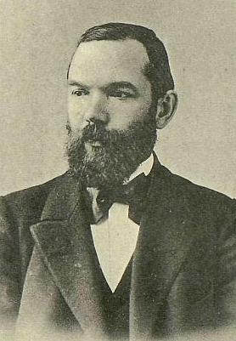
Рис. 2. Михаил Никифорович Бардыгин (1864—1933) — крупный русский фабрикант, общественный деятель и меценат, член совета Московского купеческого банка, выборный московского Биржевого комитета, член правления Российского взаимного страхового союза, один из учредителей Московского банка. Депутат III Государственной думы от Рязанской губернии, член фракции прогрессистов

Михаил Никифорович Бардыгин родился 20 октября 1864 г., образование получил в Москве, в лицее цесаревича Николая, закончив курс с золотой медалью. Еще в молодости он проявил интерес к фабричному делу и успешно продолжил его в начале ХХ в. Вскоре после смерти отца он купил Раменскую мануфактуру купца Малютина, затем приобрел льняную фабрику в Ярославской губернии.
Михаил Никифорович в 1886 г. женился на дочери московского купца 1-й гильдии Глафире Васильевне Постниковой. У них было два сына - Никифор (р. 1887) и Василий (р. 1892) и три дочери - Евгения (р. 1890), Елизавета (р. 1894) и Мария (р. 1896).
В 1908 г. реорганизовал производство в товарищество на паях «Н. М. Бардыгин наследник». Был депутатом 3-й Государственной думы от Рязанской губернии. Финансировал газету «Утро России». С 1910 г. он член Совета Московского купеческого банка и один из учредителей Московского банка. В 1914 г. на предприятиях товарищества работало 3,5 тыс. рабочих. Сумма годового производства составляла 10 млн руб.
Задолго до 1917 г. Михаил Никифорович проникся духом перемен. На его даче в сельце Старом в летние времена в кругу гостей слышались революционные песни, и сам он, кажется, все больше тяготился грузом большого капитала. К национализации своих фабрик в начале 1919 г. он отнесся спокойно, перешел на работу в ВСНХ РСФСР мануфактур-советником. Но видя, что ему грозит опасность и расправа, в 1922 г. со всем семейством эмигрировал за границу. Поиски в наши дни потомков Бардыгиных не увенчались успехом. Их след затерялся где-то во Франции и в США [4].

- Свято-Троицкий Мариинский женский монастырь

Никифор Михайлович Бардыгин в письме своему сыну Михаилу Никифоровичу Бардыгину так изложил свои мысли относительно дальнейшей благотворительной деятельности. Он просил Михаила Никифоровича, устроить в городе Егорьевске, во-первых, монастырь и, во-вторых, учебное заведение. Определил выделяемые им средства на то и другое и общие контуры их устройства [3]. Когда 26 ноября 1901 года Никифора Михайловича не стало, то уже Михаил Никифорович завершал устройство монастыря (рис. 3), а также осуществлял строительство учебного заведения для Егорьевска (рис. 5).

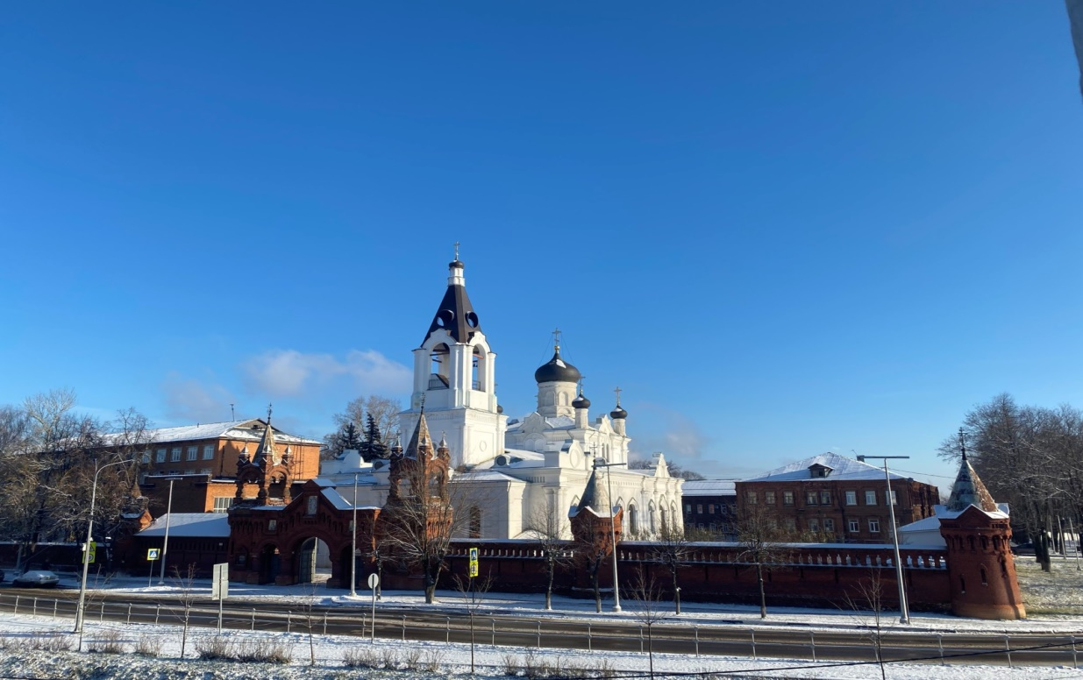
Рис. 3. Свято-Троицкий Мариинский женский монастырь, 2023г.

  - Строительство Никитской церкви на новом городском кладбище

В 1778 году село Высокое было преобразовано в город Егорьевск. Настоящее событие стало отправной точкой для дальнейшего развития города как промышленного центра, а также оказало значительное влияние на его внешний облик.
Согласно правилам, действующим в конце XVIII столетия, захоронения жителей в городах должны были осуществляться на кладбище, расположенном на расстоянии от 100 до 300 саженей (213-613 метров) от последнего дома. В селе Высоком местом захоронения являлось кладбище при Казанской церкви (была расположена рядом с Георгиевским «Красным» собором). После наделения населенного пункта статусом города Казанская церковь с находящимся при ней кладбищем стала расположена в его центральной части.
Настоящее обстоятельство нарушало установленные правила захоронения горожан, в результате чего было принято решение кладбище при Казанской церкви закрыть, а новое кладбище разместить на северной окраине города (в настоящее время на этом месте находятся корпуса авиационного технического колледжа имени В.П. Чкалова).
В 1790 году егорьевский городничий Егор Санин совместно с исправником, бургомистром и егорьевским благочинным направили в Коломенскую духовную консисторию прошение с просьбой дать разрешение на строительство при новом кладбище церкви. Рассмотрев прошение, епископ Коломенский и Тульский Афанасий (Иванов) издал указ. В нем предписывалось перенести на кладбище Казанскую церковь, находящуюся рядом с Георгиевским собором, а на ее место поставить деревянную церковь, которую было указано купить в погосте Гвоздня Богородского уезда. Однако во время разбора Казанская церковь начала рассыпаться из-за ветхости, поэтому на кладбище было решено поставить купленную в погосте Гвоздня Никитскую церковь. Сохранившееся до наших дней предание гласит, что церковь перевезли в Егорьевск за один день.
В 1792 году по указу российской императрицы Екатерины II Никитская церковь была освящена первым еrорьевским благочинным протоиереем Георгием Терентьевым в честь великомученика Никиты Готфского (день памяти – 28 сентября).
В 1850 году с западной стороны Никитской церкви была построена колокольня. В 1885 году из-за ветхости она была разобрана и возведена новая. Большое усердие в строительстве новой колокольни проявили Н.М. Бардыгин, егорьевский купец Федор Карцев и его супруга Наталья Карцева. В 1878 году по инициативе Н.М. Бардыгина был учрежден самостоятельный причт, настоятелем которого назначен священник Стефан Твердив, церковным старостой избран Пантелеимон Смирнов, и попечителем утвержден егорьевский купец Федор Карцев.
Несмотря на то, что Никитская церковь была разрушена в годы гонений, с восстановлением Свято-Троицкого Мариинского женского монастыря, в память о храме и ввиду особого молитвенного почитания великомученика Никиты, в одной из башен монастырской ограды была устроена часовня, посвященная святому [5].
Необходимо отметить, что Никитская церковь была неотапливаемой, поэтому богослужения в ней совершались только в летнее время года. Настоящее обстоятельство послужило основанием для строительства рядом с ней отапливаемой Троицкой церкви, которая в последующем стала главным храмом Свято-Троицкого Мариинского женского монастыря [5].
  - История монастыря
На северной стороне города Егорьевска, около деревянной церкви во имя великомученика Никиты, находившейся при городском кладбище, в 1880 г. началось строительство каменного храма в честь Пресвятой Троицы. Строительство храма велось на средства егорьевского городского главы, купца первой гильдии Никифора Михайловича Бардыгина. Архитектором храма, а затем и всех монастырских строений, был Каминский Александр Степанович.
Продолжалось строительство церкви с двумя приделами три года, и в 1883 г. храм предстал во всей своей красоте. И.Ф. Токмаков в историческом очерке о Егорьевске отметил: “В Рязанской епархии (к которой тогда относился Егорьевск ) нам не приходилось видеть подобное блестящее благолепие храма”. На колокольне находились пятнадцать колоколов. Праздничный колокол в 500 пудов был подарен храму Михаилом Никифоровичем Бардыгиным, сыном Н.М. Бардыгина. Большим украшением храма и города стали башенные часы, находившиеся на колокольне храма и игравшие мелодию каждую четверть часа. Этот дар храму сделала супруга Михаила Бардыгина – Глафира Васильевна.
Необыкновенная замысловатая роспись в стиле XVII в., выполненная на золотом фоне, придавала архитектуре храма особый оттенок. Плитка для пола была изготовлена специально в Санкт Петербурге на заводе Виллеруа и Box Метлах мастерами Кос и Дюрр, солея облицована белым мрамором. Кирпич для отопительного калорифера привезен из Германии, о чем свидетельствует надпись на остатках кирпичей от центральной печи. Для изготовления иконостаса была привезена крымская яблоня. Иконы в храме были написаны на золотом фоне.
24 октября 1883 года Троицкий храм был освящен епископом Рязанским и Зарайским Феоктистом (Поповым). По просьбе Никифора Михайловича Бардыгина, архитектором сделал проект расширения храма. В 1885 году правый придел этого храма был освящен епископом Рязанским и Зарайским Феоктистом (Поповым), во имя святителя Никифора Царьградского – небесного покровителя Н.М. Бардыгина . Левый же придел храма был освящен рязанским кафедральным протоиереем Харлампием Романским в честь Марии Египетской – небесной покровительницы Марии Владимировны, супруги Бардыгина.
Мария Владимировна, была моложе своего мужа и полагая, что рано или поздно останется вдовой, желала провести остаток дней своих в монастыре и попросила своего мужа об устройстве женского монастыря в родном городе.
В 1892 году Никифор Бардыгин выступил на заседании городской Думы с заявлением от своей супруги, выступившей в качестве неизвестного лица, об отводе земли при Троицком храме для строительства богадельни. Решением Думы земля была отведена, и на ней началось строительство двухэтажного кирпичного корпуса под богадельню. Строительство закончилось в 1898 году, спустя год после внезапной смерти Марии Владимировны. Умерла она 25 августа 1897 года от тяжелой, быстро развившейся болезни.
Открытие богадельни было приурочено ко дню первой годовщины со дня смерти Марии Владимировны и состоялось 25 августа 1898 года. Божественную литургию, освящение обновленных иконостасов и открытие богадельни совершил епископ Рязанский и Зарайский Мелетий (Якимов). К тому времени в богадельне проживало уже 86 человек, а возглавляла ее монахиня Митрофания.
После открытия богадельни строительство продолжилось. В южной стороне от храма строился еще один кирпичный корпус. С трех сторон была возведена кирпичная стена с башнями. Особенно нарядными были привратные башни, воспроизводившие формы Царской башни московского Кремля.
12 апреля 1899 года Святейший Синод удовлетворил прошение об открытии при Троицком храме женской общины, открытие которой было приурочено ко второй годовщине со дня смерти Марии Владимировны. Монахи Свято-Троицкой Сергиевой Лавры привезли в дар общине образ преподобного Сергия, точную копию иконы, находившейся у мощей святого в Лавре. 25 августа епископ Рязанский и Зарайский Мелетий (Якимов) совершил Божественную литургию, а после литургии владыка совершил панихиду у могилы Марии Бардыгиной. Затем владыка совершил молебен в новом корпусе и зачитал Указ Святейшего Синода об открытии Свято – Троицкой Мариинской женской общины. Начальницей Мариинской общины была назначена монахиня Митрофания, а казначеей монахиня Олимпиада (Бардыгина) – родная сестра Никифора Михайловича, переведенная в Егорьевск из Коломенского Брусенского монастыря.
25 августа 1900 г состоялось открытие Свято-Троицкого Мариинского женского монастыря, которое было приурочено к третьей годовщине со дня смерти Марии Владимировны Бардыгиной. Божественную литургию в этот день совершил епископ Рязанский и Зарайский Полиевкт (Пясковский) По окончании литургии владыка совершил молебен, а затем произнес речь и зачитал Указ Синода об открытии монастыря. Настоятельницей монастыря бала назначена игумения Олимпиада (Бардыгина).
Первую настоятельницу монастыря игумению Олимпиаду запомнили как яркий образец истинного монашества. Ее кротость и смирение были безграничны. В городе не было человека, которому бы матушка отказала в просьбе. Она выполняла в монастыре не только административные работы, но и хозяйственные, наряду с простыми монахинями. Посторонние люди не могли отличить ее от прочих инокинь.
Попечительство над монастырем после смерти Н.М. Бардыгина взял на себя его сын Михаил Никифорович со своей супругой Глафирой Васильевной.
Шли годы. Обитель украшалась и расцветала, ежедневно в храме совершались богослужения. Большое число паломников приезжало помолиться в монастырь и подивиться его красоте.
После смерти первой настоятельницы монастыря игумении Олимпиады, Указом Святейшего Синода от 15 февраля 1907 г настоятельницей монастыря была назначена монахиня Вячеслава (Овсянникова) с возведением в сан игумении.
С 1918 г. в монастыре наступило переломное время испытаний. Как и на все обители России, на Свято-Троицкий Мариинский женский монастырь обрушились гонения. Много раз предпринимались попытки разогнать монахинь и разорить монастырь. Сестры держались, как могли. Игумения Вячеслава ободряла инокинь. Сплоченность и совместная молитва помогали им жить и сохранять обитель.
В 1929 году вышло постановление о закрытии Троицкого храма, а 19 мая 1931 года тридцать монахинь и послушниц вместе с игуменией Вячеславой были арестованы и заключены в егорьевскую тюрьму. Среди арестованных были две послушницы Свято-Троицкого Мариинского монастыря Антонина (Новикова) и Надежда (Круглова), которых в 1938 году расстреляли на полигоне Бутово. В начале ХХI века послушниц Антонину и Надежду решением Священного Синода причислили к лику святых преподобномучениц.
В начале 1960-х гг. монастырское кладбище стали разравнивать, сносили кресты и надгробия. Снесли могилы священников, монахинь, солдат Моршанского полка и простых крестьян. Троицкий храм переделали сначала в музей, а потом в клуб. Колокольню и купола снесли, так как они якобы “уродовали красоту города”. Надгробия Егорьевского благодетеля Н М. Бардыгина, его супруги Марии Владимировны и первой игумении Олимпиады, были снесены, а могилы забетонированы. Уникальные росписи на золотом фоне закрасили масляной краской, но они с каждым разом проступали сквозь краску.
Никифор Михайлович, игумения Олимпиада, игумения Вячеслава останутся в памяти как молитвенники за Егорьевскую землю. В 1993 г., когда наступило благоприятное время для Православной Церкви, при Троицком храме была образована община верующих. В конце 1999 г. указом митрополита Ювеналия в храм назначен первый настоятель иеромонах Никодим (Лунев). 7 января 2000 г. в Юбилей 100-летия монастыря, в левом приделе Троицкого храма после долгого перерыва была отслужена первая Литургия. Она положила начало восстановлению великой святыни города Егорьевска, созданной почетным потомственным гражданином, кавалером различных орденов, купцом первой гильдии, городским главой – Никифором Михайловичем Бардыгиным.
6 октября 2008 года постановлением Священного синода, по предложению митрополита Крутицкого и Коломенского Ювеналия, в Егорьевске вновь был открыт Свято-Троицкий Мариинский женский монастырь. Настоятельницей монастыря была назначена монахиня Илария (Иляхинская) . 16 октября 2008 года митрополит Ювеналий, в сослужении викария Московской епархии епископа Серпуховского Романа (Гаврилова) совершил в Троицком храме Божественную литургию, во время которой зачитал Указ о назначении настоятельницы и возложил на нее наперсный крест.
13 апреля 2011 года Владыка Ювеналий вновь посетил женскую обитель. Его Высокопреосвященство совершил в монастырском храме Литургию Преждеосвященных Даров. На малом входе Владыка митрополит возвел монахиню Иларию (Иляхинскую) в сан игумении.
В настоящее время обитель живет полноценной монашеской жизнью. Ежедневно в монастыре проходят богослужения. Монастырь проводит полномасштабную реставрацию переданных вновь монастырю зданий и сооружений, являющихся памятниками культурного наследия. На территории монастыря посажен фруктовый сад, который был запланирован незадолго до закрытия монастыря. Сестры обители занимаются благотворительностью и окормляют городской детский социальный приют. В монастыре действует Воскресная школа «Мариинская», где дети получают знания по Священному Писанию, получают нравственное воспитание, участвуют в паломнических поездках и благотворительных акциях [5].

2.3. День памяти устроителя и благоукрасителя обители
Никифор Михайлович Бардыгин похоронен в Троицком храме монастыря, в приделе его святого покровителя святого Никифора, патриарха Константинопольского. На солее храма, над местом захоронения Н.М. Бардыгина установлено каменное надгробие.
26 ноября 2022 года в день смерти основателя Свято-Троицкого Мариинского женского монастыря Никифора Михайловича Бардыгина в обители была совершена Божественная литургия.
Священнослужителям монастыря сослужил клирик Раменского 1-го благочиннического округа протодиакон Дионисий Рязанов. За богослужением молились настоятельница и сестры обители, прихожане, правнук Н.М. Бардыгина В.А. Базаров.
На заупокойной ектении были вознесены молитвы об упокоении души приснопоминаемого раба Божия Никифора.
По окончании богослужения над могилой Никифора Михайловича была совершена панихида (рис. 4).
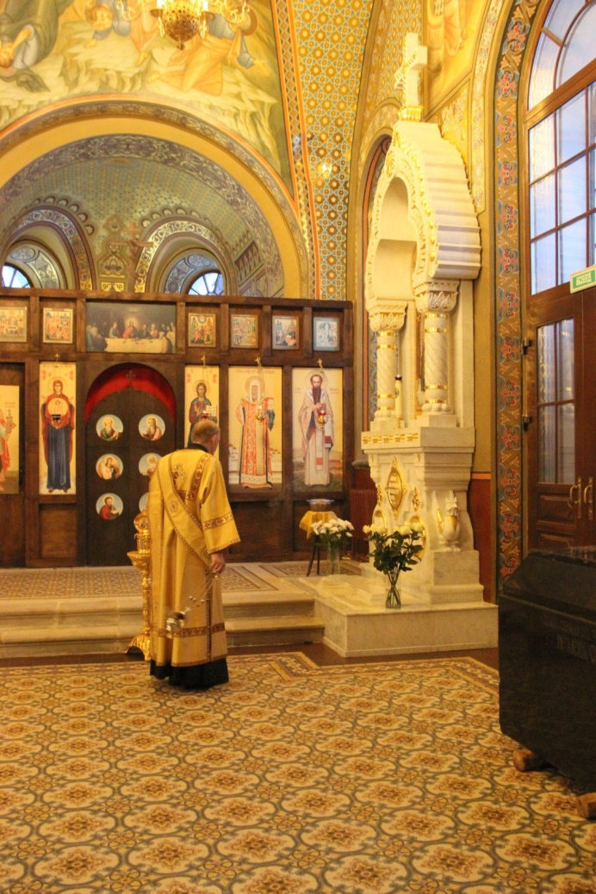
Рис. 4. Место захоронения Н.М. Бардыгина в Троицком Храме монастыря

- От Егорьевского механико-электрического училища до Егорьевского технологического института
имени Н.М. Бардыгина

  - История создания Механико-электро-технического училища (1906-1909 гг.)

Михаил Никифорович Бардыгин выполнил завет отца – построил в Егорьевске прекрасное Механическое училище им. цесаревича Алексея, открытое в 1910 г., с красивым корпусом, хорошо оснащенное мастерскими (рис. 5).
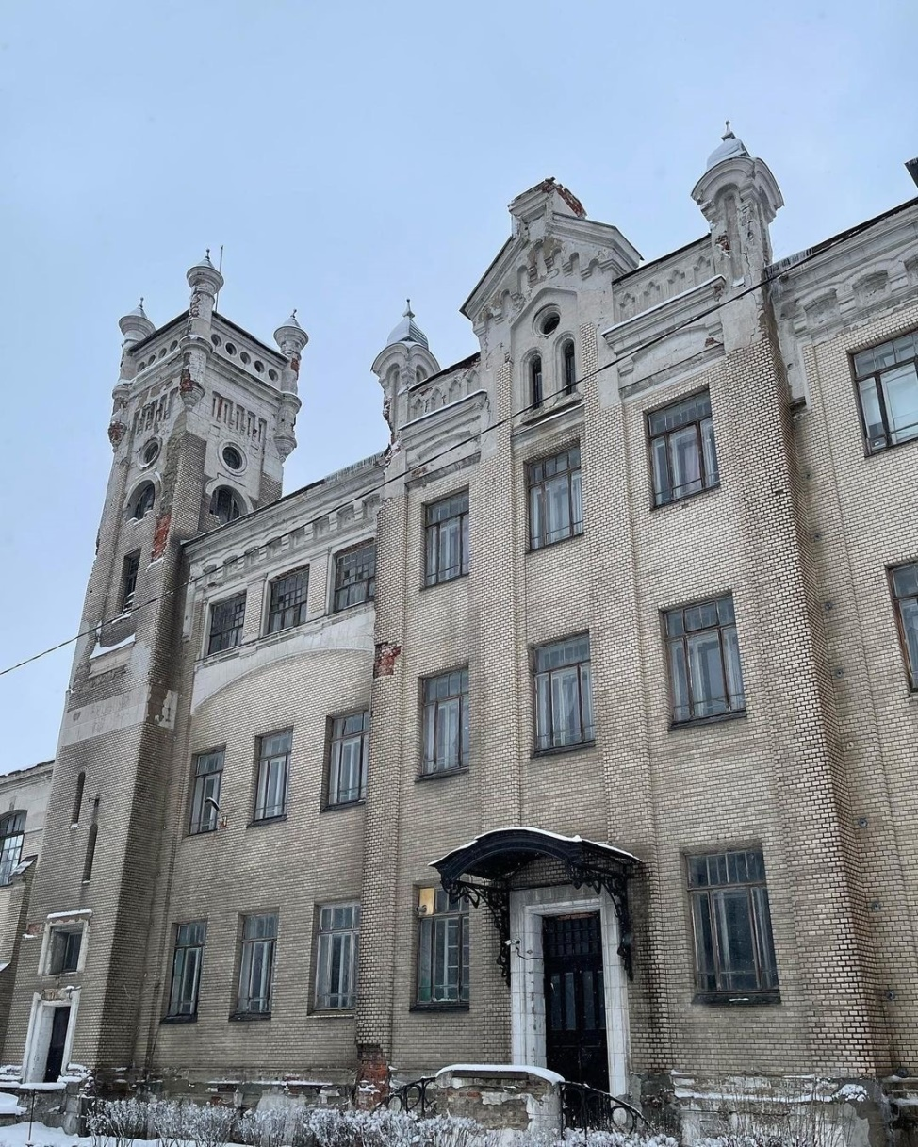
Рис. 5. Здание Егорьевского технологического института имени Н.М. Бардыгина в настоящее время. Построено М.Н. Бардыгиным по завету отца

26 ноября 1901 года Никифора Михайловича не стало, и уже Михаил Никифорович завершал устройство монастыря, а также осуществление постройки для Егорьевска учебного заведения.
16 августа 1906 года он обратился к Егорьевскому городскому голове Д.В. Макарьеву с письменной просьбой открыть в Егорьевске училища типа городского по Положению 1872 года, или низшего технического, или подобного им, подтвердить свою готовность оказать городу финансовую помощь на строительство необходимых училищных здании в размере 200 000 (двести тысяч) рублей [3].
31 августа 1906 года письмо Михаила Никифоровича было заслушано в городской Думе вместе с докладом управы о том, что источником благосостояния Егорьевска и его уезда служат, главным образом, развитая фабричная промышленность. Вследствие этого, начиная с 1899 года, в городской Думе неоднократно (1900,1901, 1905 гг.) возникал вопрос об открытии в городе Егорьевске училища, которое бы имело при себе профессиональные технические и промышленные классы.
Егорьевская городская Дума единогласно постановила: предложение Бардыгина М.Н. принять, а за дар в 200000 рублей от имени городской думы выразить ему глубокую благодарность.
21 октября состоялось объединенное заседание избранной думой комиссии и городской управы. В числе приглашенных лиц в заседании принимал участие профессор Московского Императорского Технического училища С.А. Федоров. Комиссия пришла к заключению, что городу Егорьевску необходимо иметь собственное механико-электрическое училище с пятилетним курсом, с приемом в него лиц, обладающих необходимыми познаниями, на механическое и электромеханическое отделения [3].
Также было признано желательным возбудить перед правительством России ходатайство об учреждении в городе Егорьевске механико-электротехнического училища и поручить Министерству Народного Просвещения выработку его устава и учебных программ.
Потомственный Почетный Гражданин М.Н. Бардыгин, был признан пожизненным почетным попечителем училища. Город принял на себя обязательство отпускать из своих средств на содержание училища по 2000 рублей ежегодно.
Далее было постановлено:
1. Присвоить наименование механико-электротехническому училищу в городе Егорьевске «Имени Потомственного Почетного Гражданина», на Михаила Никифоровича Бардыгина»
2. Дело строительства училища предоставить жертвователю, Потомственному Почетному Гражданину Михаилу Никифоровичу Бардыгину, на полное его усмотрение.
Но М.Н. Бардыгин предложил Егорьевской городской Думе ходатайствовать о присвоении проектируемому училищу ВЫСОКОГО ИМЕНИ - «ЦАРЕВИЧА АЛЕКСЕЯ», с принятием вновь зарождающегося учреждения под покровительство ЕГО ВЫСОЧЕСТВА.
После чего было принято решение возбудить в установленном порядке всеподданнейшее ходатайство о присвоении имеющему быть открытым в городе Егорьевске механико-электротехническому училищу имени ЦАРЕВИЧА АЛЕКСЕЯ, а также о принятии этого училища под ВЫСОКОЕ покровительство ЕГО ИМПЕРАТОРСКОГО ВЫСОЧЕСТВА ГОСУДАРЯ НАСЛЕДНИКА ЦАРЕВИЧА АЛЕКСЕЯ НИКОЛАЕВИЧА, на что 17 июня 1909 года, по всеподданнейшему докладу Министра Народного Просвещения, воспоследовало ВЫСОЧАЙШЕЕ соизволение.
В январе 1907 года пришло уведомление, что проектируемое училище не только ответит местным потребностям, но, за отсутствием в Империи средних и низших электротехнических училищ и при быстро прогрессирующим развитии электротехнической промышленности, будет в состоянии обслуживать и нужды общегосударственные.
14 мая 1907 года произошла торжественная закладка училищного здания. 31 мая 1908 года г. Министром Народного Просвещения были утверждены учебные планы и программы преподавания нового училища.
Оборудование, для училища и мастерских было заказано в Швейцарии, Англии, Германии (в том числе паровая машина Швейцарского завода, соответствующий машине паровой котел английского завода, динамомашина постоянного тока Германского завода и т.д.).
Были введены практические занятия по следующим ремеслам: слесарному, кузнечному и токарному по металлу и дереву, по модельному делу, по машиностроению, по медно- и чугунолитейному производствам.
Главнейшее требование промышленности, предъявляемое к воспитанникам технического училища, заключалось в необходимости приобретения такого мастерства по избранной ими специальности, которое с первых же шагов их практической деятельности освобождало бы их в промышленных предприятиях от «ученичества» и ничего определенного не представляющего из себя «практиканства». 10 мая 1909 года состоялось Высочайшее утверждение одобренного Государственным Советом и Государственной думой Закона об открытии в г. Егорьевске, Рязанской губернии, Механико-Электро-Технического училища, с отпуском из средств 1 государственного Казначейства на содержание училища.
  - От открытия до наших дней

1 июля 1909 года училище было объявлено открытым в составе двух классов и приступило к формированию личного состава его служащих.
17 августа 1909 года состоялось освящение здания, и начались приёмные экзамены.
24 августа 1909 года начались занятия в классах и учебных мастерских училища.
13 сентября 1909 годи был утвержден Министром Народного Просвещения устав училища.
Была утверждена плата за обучение в размере 25 рублей в год. Ученики, не имеющие в городе родителей или их близких родственников, помещались в общежитии.
За учениками общежития был утвержден особый надзор и организована необходимая врачебная помощь.
Кроме общежития при училище было организовано бесплатное снабжение приходящих учеников обедом и чаем.
Выстроив для училища великолепное здание, оборудовав его по последнему слову техники, снабдив лучшими пособиями и имея в руках достаточный материал для обсуждения вопроса о наилучшей постановке дела практических занятий в учебных мастерских, учредитель училища М.Н. Бардыгин стал приглашать компетентных ученых и специалистов России и дальнего зарубежья.
Одновременно со строительством училища были выстроены дома для преподавателей и большой Технический сад.
В начале 1911 года на базе училища был проведен 1-й Всероссийский съезд директоров технических училищ России. В числе гостей съезда присутствовал Александр Иванович Гучков - Председатель Государственной думы.
Первый выпуск училища состоялся в 1913 году, было всего 18 человек. Но выставка изготовленных ими в своих мастерских станков превзошла все ожидания.
Так учебно-производственные мастерские училища положили начало станкостроительной промышленности России.
За дореволюционный период было подготовлено свыше ста техников.
Сразу, после революции, с января 1918г. начались поиски новых форм обучения.
В стране росли потребности в хороших специалистах. Расширяется радиус приезжающих на учебу. В 1919-1920гг. на базе техникума создается Завод-техникум с правом изготовления новейших станков силами учащихся и привлеченных рабочих.
В 1928г. техникуму присваивается имя «Комсомолец» (т.к. все учащиеся на данном этане были комсомольцами) (резко увеличился выпуск
продукции.
В 1930 году по решению Президиума ВСНХ, исходя из потребности государства, техникум из энергетического переименован в станкостроительный.
В этом же году был утвержден план реконструкции завода - техникума. Для завода был построен административный корпус.
К 1932 году в стране было всего 8 станкостроительных заводов. Завод «Комсомолец» был в их числе.
В 1933 году завод выпустил первые 417 станков, в т.ч. и первые зубофрезерные станки силами выпускников завода-техникума. К этому времени завод вырос в крупное предприятие и окончательно оформился в самостоятельное предприятие, сохранив имя «Комсомолец» и стал одним из ведущих предприятий страны.
В 1941 году в период начавшейся Великой Отечественной войны более 50 % студентов старших курсов техникума и преподавателей ушли на фронт. Оставшиеся студенты совмещали учебу с работой на заводе и в мастерских.
Несмотря на трудности военного времени, техникум продолжал работать и выпускать высококвалифицированных специалистов.
В 1944 году в связи с 35-летием техникума от правительства было получено письмо: «За заслуги в деле подготовки и воспитание высококвалифицированных специалистов объявить благодарность коллективу преподавателей и работников техникума "Комсомолец"».
Уже с 1930-х годов студенты и преподаватели были ежегодными участниками научно-технического творчества на ВДНХ. Ими были представлены новейшие модели станков, модель лаборатории станка с ЧТУ, действующая модель токарного станка с ЧПУ, действующая модель механизма для автоматической сборки валиков с втулками с электрифицированной схемой, действующая модель фрезерного станка с ЧІТУ и многое другое.
Вначале училище готовило специалистов - техников и механиков для текстильных фабрик и заводов, впоследствии само стало выпускать сложные зубофрезерные станки, на его базе в начале 1930-х гг. возник станкостроительный техникум, а потом завод «Комсомолец». Неоднократно работы техникума отмечались серебряными и бронзовыми медалями ВДНХ.
В послевоенный период и до конца техникум «Комсомолец» продолжал готовить высококвалифицированных специалистов. Каждый выпуск давал государству десятки техников, мастеров.
С 1922 года было выпущено свыше 7100 специалистов. На карте нашей страны нет ни одного крупного города, где бы ни работали выпускники этого учебного заведения.
Только на заводе «Комсомолец» работало свыше 800 выпускников.
В 60-ые годы существенно укрепляется материально-техническая база. Она пополнялась новыми лабораториями, кабинетами, новым оборудованием, в том числе действующей станочной автоматической линией, ЭВМ, лабораторией станков с ЧУ и др. Участниками модернизации станков и лабораторий всегда были студенты.
В связи с 75-летием техникума была выпущена медаль, которая была
вручена всем выпускникам техникума «Комсомолец».
Творческие работы студентов систематически занимали 1 и 1 места среди средних специальных учебных заведений СССР. Выпускников техникума "Комсомолец" можно найти во многих отраслях промышленности, среди депутатов Госдумы, в среде преподавателей, научных работников, работников правоохранительных органов, сотрудников комитета государственной безопасности.
Такова история Егорьевского станкостроительного техникума. Обращаясь к первым, учащимся его основатель М.Н. Бардыгин завещал: "Из стен нового блестящего рассадника просвещения - учитесь. Из не умолкающего шума заводов трудитесь! И из всестороннего благоустройства служите Родному и Великому нашему Отечеству!"
В 90-е годы наступил очередной этап эволюции техникума «Комсомолец». В 1992 году, совместным приказом Государственного комитета РСФСР по делам науки и высшей школы и Государственного акционерного объединения станкостроительной и инструментальной промышленности на базе техникума «Комсомолец» был организован среднетехнический факультет Московского станкоинструментального института. Начинается новый виток развития учебной, научной и технической базы учебного заведения. В 1994 году профессорско-преподавательский состав факультета пополняется приехавшими из бывших республик СССР профессорами, докторами и кандидатами наук. В 1996 году состоялся первый выпуск бакалавров техники, и приказом 1 государственного комитета Российской Федерации по высшему образованию N°82 ст16 от 96 года среднетехнический факультет был переименован в Егорьевский технологический институт (филиал) московского государственного технологического университета «Станин». По ходатайству коллектива филиала и представлению администрации Егорьевского района институту было присвоено имя Никифора Михайловича Бардыгина.
В настоящее время преподаватели и студенты института активно занимаются научной деятельностью. Егорьевский технологический институт им Н.М. Бардыгина занял активную гражданскую позицию по экологическому оздоровлению Юго-Восточного региона Московской области [3].

- Памятные места города, связанные с именем Н.М. Бардыгина

  - Мемориальная доска к 180-летию со дня рождения Н.М. Бардыгина

16 марта 2015 года, к 180-летию со дня рождения Никифора Михайловича Бардыгина, на доме №11/89 на улице Парижской коммуны в Егорьевске (риc. 6) была торжественно открыта мемориальная доска (рис.7). Барельеф выполнен с портрета из книги «Егорьевский городской голова Никифор Михайлович Бардыгин» [1]. Современники считали, что этот портрет передает наибольшее сходство и просто превосходен. Фотография была сделана в 1899 году издателем журнала «Русское дело» С. Ф. Шараповым, а гравюра по ней изготовлена в Лейпциге [2].
Автором барельефа на мемориальной доске стал член Союза художников СССР, мастер монументальных и декоративных скульптур Иван Захарович Милашевич. Он сумел воплотить в барельефе не только внешнее сходство, но и передать внутренний мир человека, ставшего примером безупречного служения родному городу. На мемориальной доске помещены слова из книги «Егорьевский Городской голова Никифор Михайлович Бардыгин», которые он оставил как завещание своим потомкам: «Молитесь, учитесь, трудитесь, служите родному вашему городу, а с тем вместе и великому нашему Отечеству» [2].
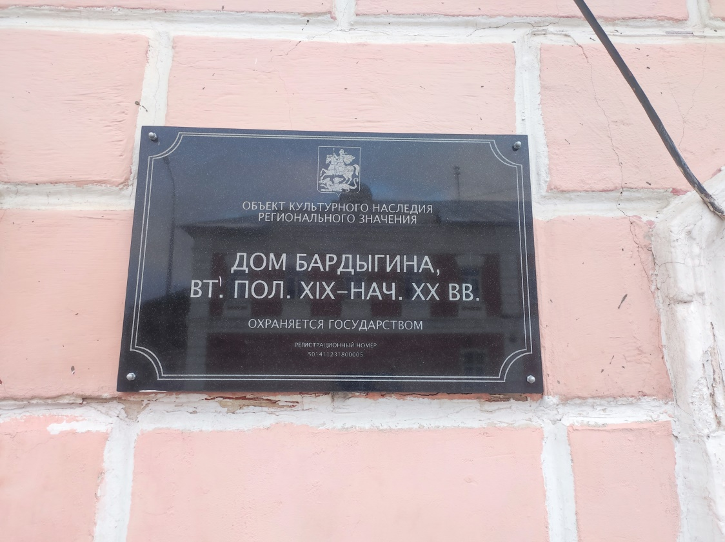
Рис. 6. Памятная надпись на доме №11/89
на улице Парижской коммуны в Егорьевске

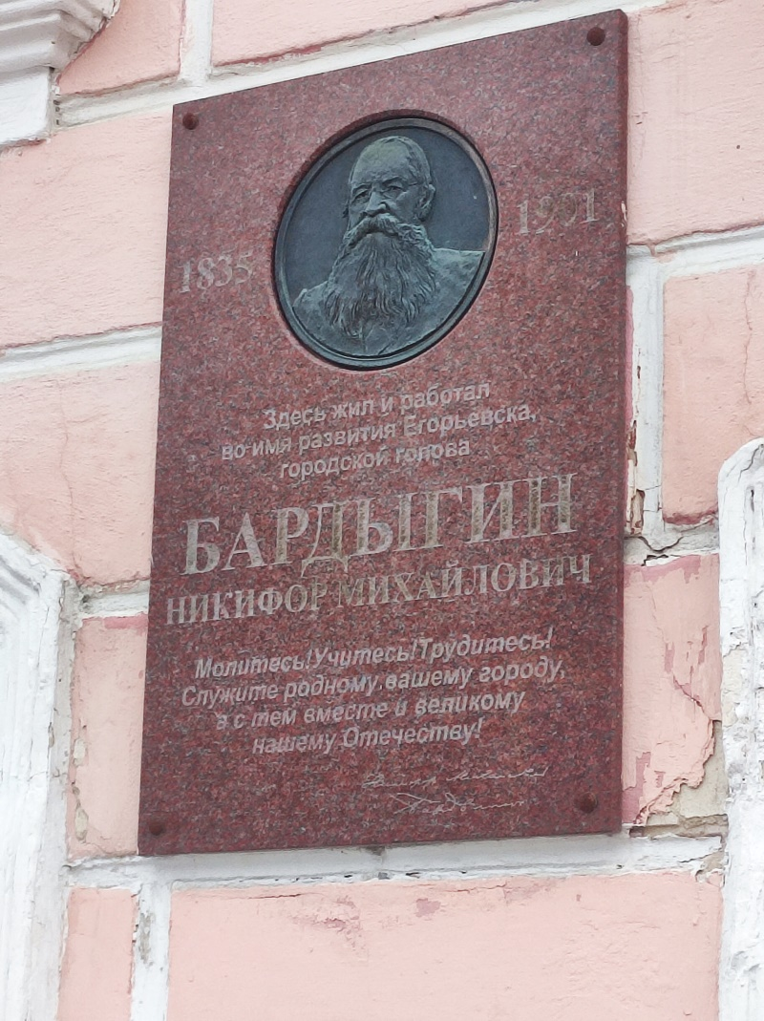

Рис. 7. Мемориальная доска к 180-летию со дня рождения
Никифора Михайловича Бардыгина

  - Памятник Н. М. Бардыгину
19 августа 2021 года, в праздник Преображения Господня, в Егорьевске на площади перед Александро-Невским собором (рис. 8), состоялось освящение и открытие памятника Н. М. Бардыгину (рис. 9). Собор был построен по инициативе Никифора Михайловича в 1897 году в честь Небесного покровителя императора Александра II. Никифор Бардыгин в числе первых выделил личные средства на возведение святыни.
Один из авторов памятника – народный художник России Николай Иванов. Во время работы над памятником он изучал документы и экспонаты, хранящиеся в Егорьевском историко-художественном музее. По словам благочинного Егорьевского округа, настоятеля собора Александра Невского протоиерея Сергея Кожевникова, который освятил памятник, «жизнь праведных людей является примером для всех и освящает путь людей православных к спасению» [2].

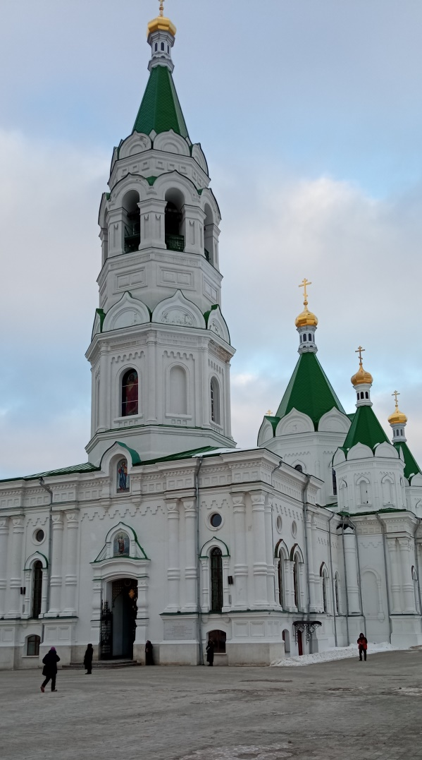
Рис. 8. Собор Александра Невского

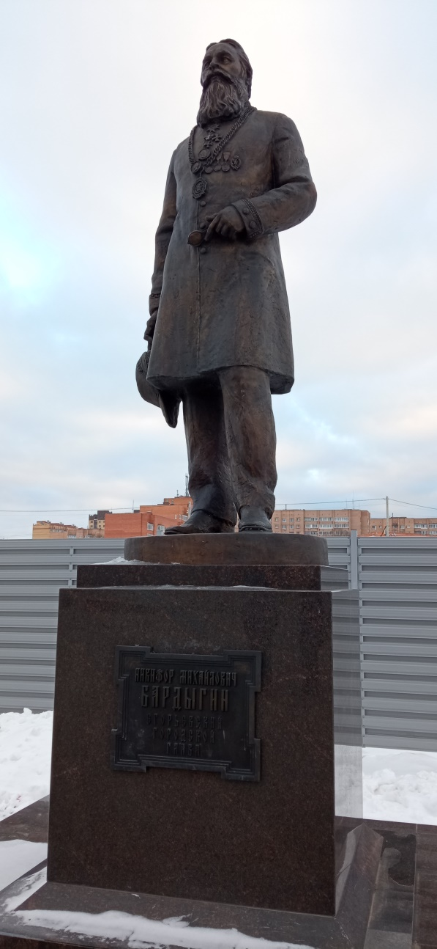
Рис. 9. Памятник Никифору Михайловичу Бардыгину на площади перед Александро-Невским собором

Заключение
С 1872 года Никифор Михайлович Бардыгин был городским головой бессменно 29 лет, а с 1886 г. по 1889 председателем земской управы, с 1881 г. был соборным старостою, – и на всех поприщах им сделано очень много.
За время служения Никифора Бардыгина на посту городского головы город кардинально изменился. Все сферы жизни Егорьевска были под неусыпным вниманием «отца города». При нем, первом, легендарном городском голове, появились библиотека, клуб, общественный сад, пожарная команда, водопровод, телеграф, книжные лавки, школьные и церковные сооружения, выстроенные по проектам известных московских архитекторов. Мы гордимся своими земляками такими, как Никифор Михайлович Бардыгин, и будем стараться все наши мысли и дела направлять во благо родному городу и родной стране.
В заключении хочется привести стихотворение нашего современника, жителя г. Егорьевска Ивана Шелухина [6]:

БАЛЛАДА О ЕГОРЬЕВСКЕ
Екатериною Второй
Был наречен Егорьевск мой.
Начав свой путь с села Высокое,
Ушёл в дорогу он далекую.
И у реки, и за рекой
Он разрастался день-деньской.
Собор и храмы величавые
Закрасовались, златоглавые.
Священный гимн колоколов,
Как хор небесных голосов,
С великой верой православною
Звал на заутреню пасхальную.
И по булыжной мостовой
Сходился к Богу люд мирской,
Молился и просил Всевышнего
Простить ему грехи свершившие.
По будням же народ честной
На зов гудков спешил гурьбой:
Прясти и ткать в цеха фабричные,
За стены красные, кирпичные...
Купцы на ярмарку везли
Продуктов полные кули,
Товары разные добротные –
Издалека и околотные...
За годом год, за веком век
Наш город ускорял свой бег.
А в Гуслицу с волной неспешною
Текли, журча, разливы вешние.
Егорьевск мой со всей страной
Пил чашу горькую порой:
То смуты, то две революции,
А то реформы шоко-куцие...
Хлебнул он горя и с войной –
С фашистской чёрною ордой.
И он с великою Россиею
Все выдюжил с натурой сильною.
И сколько б ни прошло времен,
Мы низкий отдаём поклон:
Как благодетелю Бардыгину,
А также – Хлудову, Никитину...
Мы славим храбрых земляков –
Героев, всех фронтовиков.
Им говорим слова сердечные:
– «Спасибо вам! И память вечная!»
А за старинною «чертой»
Егорьевск вырос молодой
С кварталами озеленёнными,
С домами светлыми с балконами.
Он возродился и душой –
Широкой, русскою, большой...
И песни громче, вдохновеннее
Поет он с новым поколением.
Я верю: город наш родной
Продолжит путь заветный свой.
И будем жить мы в нём счастливее:
Богаче, радостней, красивее.

Список литературы

- [Виталь, А.А]. Егорьевский Городской Голова Никифор Михайлович Бардыгин, 1872-1901. М.: Тип. Т-ва Скоропечатни А.А. Левенсон, 1909. 187с., 20 л. ил. [Электронный ресурс]. – URL: http://www.raruss.ru/russe-moderne/moderne2/3853-bardygin.html (дата обращения: 18.02.2023).
- Головкин Н. «Молитесь, учитесь, трудитесь…» К 120-летию со дня кончины Никифора Михайловича Бардыгина // Монастырский вестник [Электронный ресурс]. – URL: https://monasterium.ru/monashestvo/stati/molites-uchites-trudites/
(дата обращения: 18.02.2023).
- Митракова Е.В., Ростопира З.Ф. От Егорьевского механико-электрического училища до Егорьевского технологического института // Экология и современное технологическое общество: сборник обзорных научных докладов. Под общей редакцией академика МАИПТ, профессора Гладуна В.Д. – ЕТИ МГТУ «Станкин». Егорьевск, 1999, 211 с.
- Смирнов В.И. Мы – егорьевцы. – М.: Энциклопедия сёл и деревень, 1999. – 559 с.: ил.
- Успение устроителя и благоукрасителя обители [Электронный ресурс]. – URL: https://xn--l1aane.xn--p1ai/history/uspenie-ustroitelya-i-blagoukrasitelya-obiteli/ (Официальный сайт Свято-Троицкого Мариинского женского монастыря).
- «Егорьевск – 2008»: Литературно-художественный альманах. – М.: Современные тетради, 2008. – 160 с.

